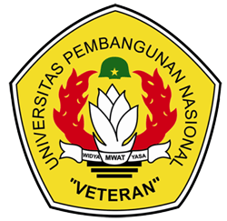
Universitas Pembangunan Nasional "Veteran" Yogyakarta
Fakultas Ilmu Sosial dan Ilmu Politik
Program Studi Ilmu Hubungan Internasional
Nama : Bonifacia Francisco Sequeira Afonso
N.I.M : 151070219
Judul : UPAYA TIMOR LESTE MERUMUSKAN IDENTITAS NASIONAL PASKA KEMERDEKAANNYA
ABSTRAK
Skripsi ini membahas mengenai Upaya Timor Leste Merumuskan Identitas Nasional Paska Kemerdekaannya. Timor Leste yang baru saja merdeka sangat memerlukan suatu identitas nasional sebagai ciri khas sendiri bagi negaranya, dan itulah yang sedang diupayakan oleh Timor Leste, Pemerintah pada khususnya dan masyarakat pada umumnya. Pengaruh Identitas yang begitu kuat dari beberapa negara yang pernah berada diTimor Leste pun menjadi suatu kendala besar yang harus dihadapi oleh Negara Timor Leste, karena untuk menjadi negara sendiri negara Timor Leste harus mampu untuk menciptakan Identitasnya sendiri tanpa mendapatkan pengaruh dari negara manapun.
Kata Kunci : Timor Leste, Identitas Nasional

